КУЛЬТУРНЫЙ
ДНЕВНИК ШКОЛЬНИКА ученицы 9класса
Янбулгановой Хадиджи

2021 год

Дорогой друг!
Перед тобой культурный дневник школьника. Он предназначен не для выставления отметок и записывания домашнего задания. Он станет тебе полезен в другом.
В прошлом (да и сегодня) в России существовали традиции – люди вели дневники, записывая в них свои впечатления об увиденном, прочитанном, прочувственном. Многие из этих дневников стали впоследствии основой для создания знаменитых книг, проведения научных исследований, написания энциклопедий и словарей.
Твой культурный дневник поможет тебе сделать свои наблюдения, открытия, проекты и исследования в области истории, культуры и искусства Российской Федерации, Республики Дагестан и села и города. В нем ты сможешь представить собственные мысли после посещения музеев, концертных залов, памятных исторических мести своей малой родины.
Чтобы украсить дневник, ты можешь (вместе с родителями) подготовить фотографии, рисунки, коллажи, добавить в него тексты и другие материалы.
Желаем тебе интересных встреч, путешествий, знакомств с музыкой, спектаклями, выставками, народными традициями, архитектурными сооружениями!
Удачи!

Раздел 1. Приглашение к чтению.
№ | Дата, форма посещения (очная или дистанционная) | Посещение с родителями/групповое/индивидуальное | Название, место расположения | Впечатление | Фотографии
 | 13.032021г | Групповое | Новокрестьяновское | Я была приятно удивлена, мне очень понравились , возможно я ещё не раз посещу это место | 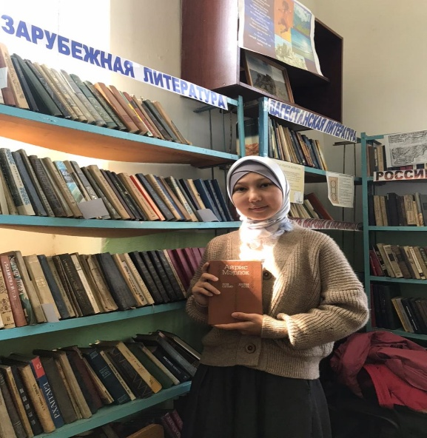
 | 15.03.2021г | Групповое | Новокрестьяновское | Было интересно , я взяла книгу и прочитала её | 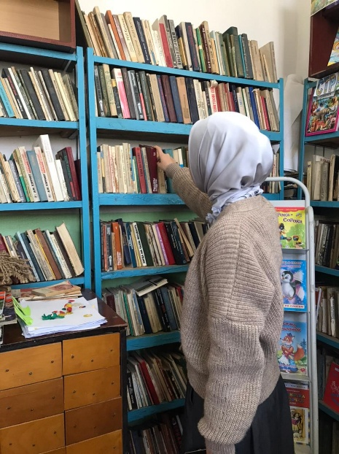
 | 19.03.2021г | Групповое | Новокрестьяновское | Мне понравились было очень интересно | 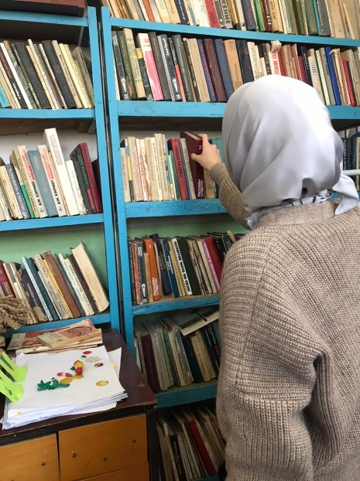

Раздел 2. Волшебный мир искусства.
№ | Дата, форма посещения (очная или дистанционная) | Посещение с родителями/групповое/индивидуальное | Название, место расположения | Впечатление | Фотографии
 | 17.03.2021г | Индивидуальное | Новокрестьяновское | Мне понравились очень увлекательно | 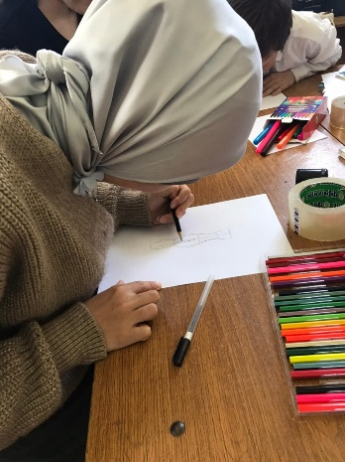

Раздел 3. Театральные встречи.
№ | Дата, форма посещения (очная или дистанционная) | Посещение с родителями/групповое/индивидуальное | Название, место расположения | Впечатление | Фотографии
 | 18.03.2021г | Групповое | Кизляр | Мне понравились было очень интересно и захватывающее представление | 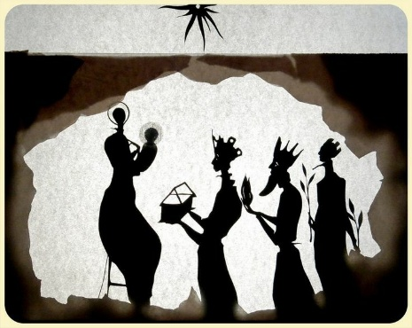
 | 1 интересное

Раздел 4. Удивительный мир кино.
№ | Дата, форма посещения (очная или дистанционная) | Посещение с родителями/групповое/индивидуальное | Название, место расположения | Впечатление | Фотографии
 | 13.04.2021г | Групповое | Школа | Очень интересно кино | 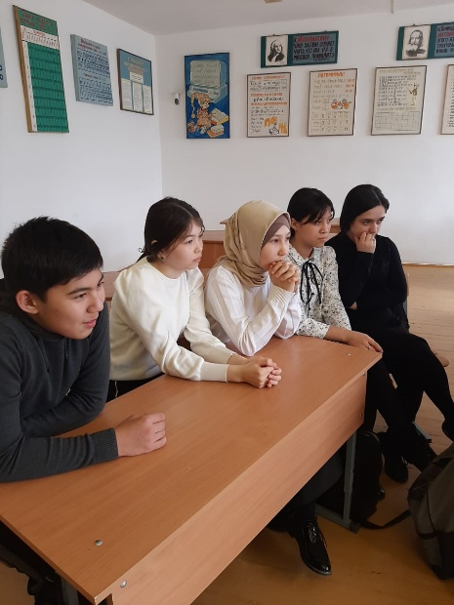
 | 04.04.2021г | Индивидуальное | Дом | Интересная и очень крутое кино

Раздел 5. Никто не забыт…
№ | Дата, форма посещения (очная или дистанционная) | Посещение с родителями/групповое/индивидуальное | Название, место расположения | Впечатление | Фотографии
 | 17.04.2021г | Групповое | Школа | Душевные и трогательные места эмоции остались только положительные | 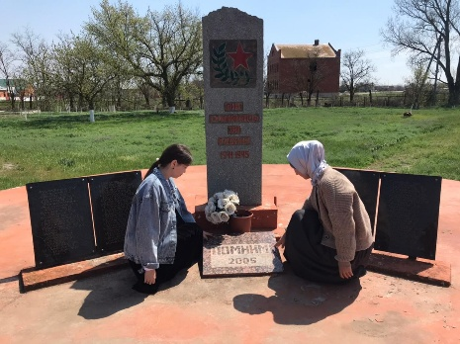

Раздел 6. Музейное зазеркалье.
№ | Дата, форма посещения (очная или дистанционная) | Посещение с родителями/групповое/индивидуальное | Название, место расположения | Впечатление | Фотографии
 | 09.03.2021г | Групповое | Волгоград | Историческое место много экспонатов особая атмосфера | 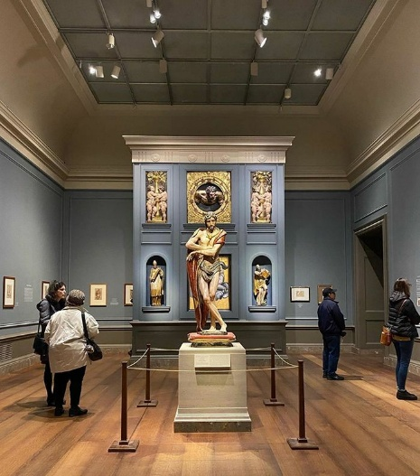

Раздел 7. Мой Дагестан.
№ | Дата, форма посещения (очная или дистанционная) | Посещение с родителями/групповое/индивидуальное | Название, место расположения | Впечатление | Фотографии
 | 12.03.2021г | Индивидуальное | Дагестан | Красивый пейзаж живописное место | 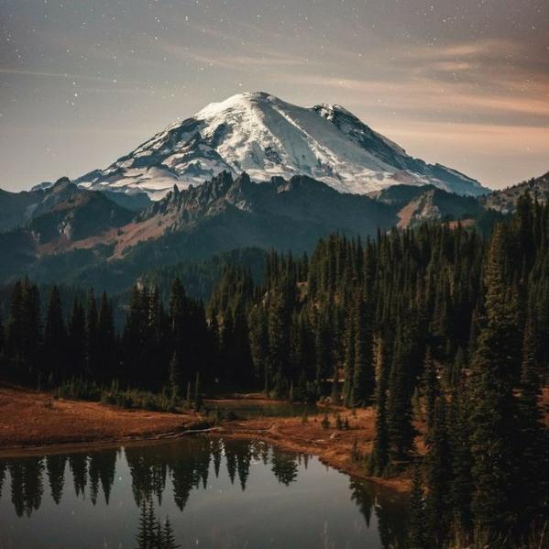

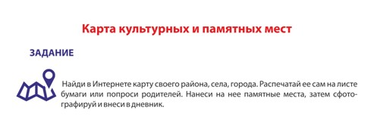

В оформлении дневника использованы фотоматериалы
из открытого доступа сети интернет

